

Arancha y Enzo

**Lista de bodas**

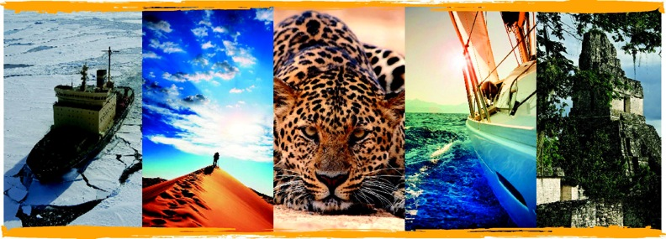

RWANDA, BOTSWANA Y TANZANIA

**Texto de los novios**

Queridos amigos y familia, como sabéis ¡nos casamos! Siempre hemos soñado con disfrutar del verdadero corazón de África y relajarnos en una isla tan exótica como Zanzíbar. Por si queréis echarnos una mano, aquí os dejamos un anticipo del que será nuestro recorrido. ¡Muchas gracias por ayudarnos con nuestro viaje!

**Descripción del viaje**

En este viaje de ensueño, iremos hasta el Parque Nacional de los Volcanes, hábitat de una de las especies más amenazadas del planeta, los gorilas. Seremos testigos de su vida en verdadera libertad. Continuaremos el viaje hacia Botswana, en las orillas del río Chobe, con una de las mayores concentraciones de vida salvaje del continente, célebre por la abundante presencia de elefantes. Desde allí volaremos en avioneta hasta el Delta del Okavango, uno de los lugares más fascinantes del continente africano, donde el agua se encuentra con las arenas del desierto del Kalahari formando un pequeño universo de vida salvaje único y extraordinario. Nuestra experiencia africana terminará en la paradisiaca isla de Zanzíbar, ¿Hay mejor forma de comenzar una vida juntos?

**Clave novios:** aranchayenzo10062017

**Clave invitados: viaje:** viajearanchayenzo

**Dirección de email:** [aranchasusaeta@gmail.com](mailto:aranchasusaeta@gmail.com)

**Cantidad total contemplada en la lista de bodas:** 14.830€

**Día 1. Rumbo a nuestro viaje de novios**

Los vuelos que necesitamos para ir, volver y recorrer.

Precio tramo:2.900 €



**Día 2. Nuestro hotel en Kigali**

Pasaremos nuestra primera noche un hotel situado en uno de los mejores boulevares de la ciudad.

Precio tramo: 430 €

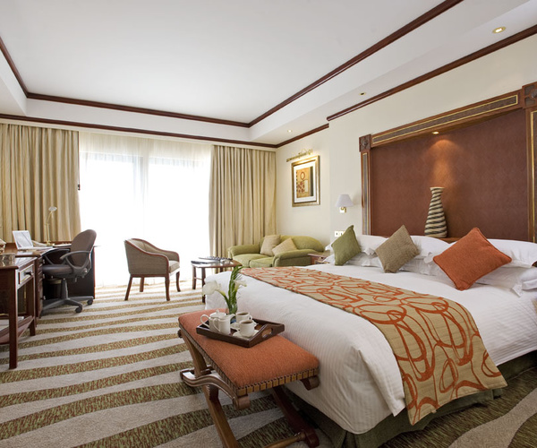

**Día 3. Nuestro hotel en Virunga**

Las dos siguientes noches las pasaremos en un ecolodge situado en “Virunga Conservation Area” muy próximo a la región de los volcanes.

Precio tramo: 500 €

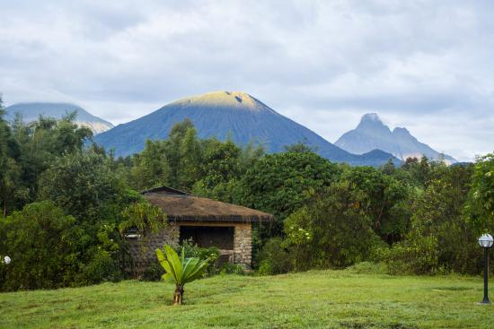

**Día 2. Interacción con comunidad pigmea (Batwa)**

Tendremos la oportunidad de visitar una de las tribus de la zona para adentrarnos en su cultura.

Precio tramo: 500 €

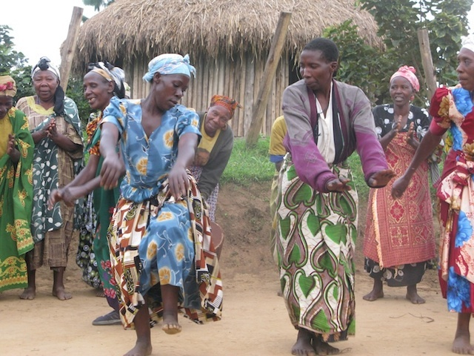

**Día 3. Parque Nacional de los Volcanes**

Nos asignarán una de los familias de gorilas que han sido habituadas a la presencia humana y recibiremos una charla informativa por parte del guía del parque nacional, que nos acompañará en vuestra caminata. Una vez encontrados los gorilas, podremos observarlos durante una hora, siempre siguiendo las estrictas normas para afectarles lo menos posible. Será una experiencia muy emotiva y emocionante, realmente inolvidable.

Precio tramo:2.000 €

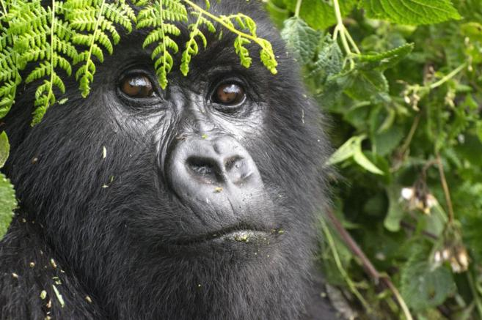

**Día 4. Nuestro hotel en Johannesburgo**

Dormiremos dos noches en esta ciudad surafricana.

Precio tramo: 500 €

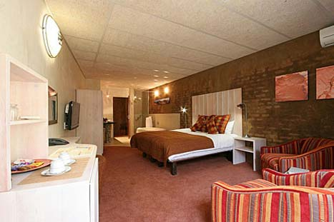

**Día 5. Nuestro alojamiento en Chobe**

Ya estando dentro de Botswana nos alojaremos dos noches dentro de este Parque Nacional en un refugio ecológico a orillas del rio Chobe.

Durante estos días haremos safaris, cruceros y visitas culturales.

Precio tramo: 1.000 €

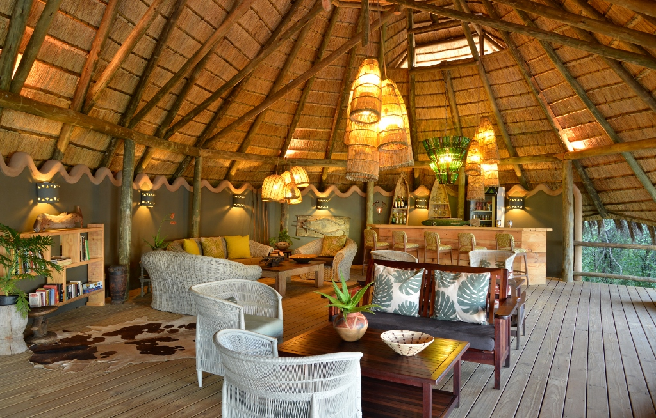

**Día 5: Día de safari**

En 4x4, con nuestro experto ranger iremos en busca de animales como búfalos, jirafas, cebras, leones, hienas, miles de antílopes y un largo etcétera.

Precio tramo: 500 €

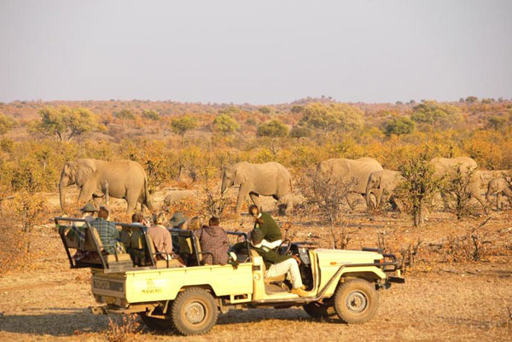

**Día 6: Río Chobe en barco**

Compartiremos el río con hipopótamos y cocodrilos, mientras disfrutamos de manadas de elefantes que se acercan a beber.

Precio tramo: 500 €

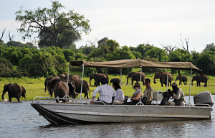

**Día 7. Avioneta sobre el delta del Okavango**

Observaremos toda la zona del delta a vista de pájaro.

Precio tramo: 500 €

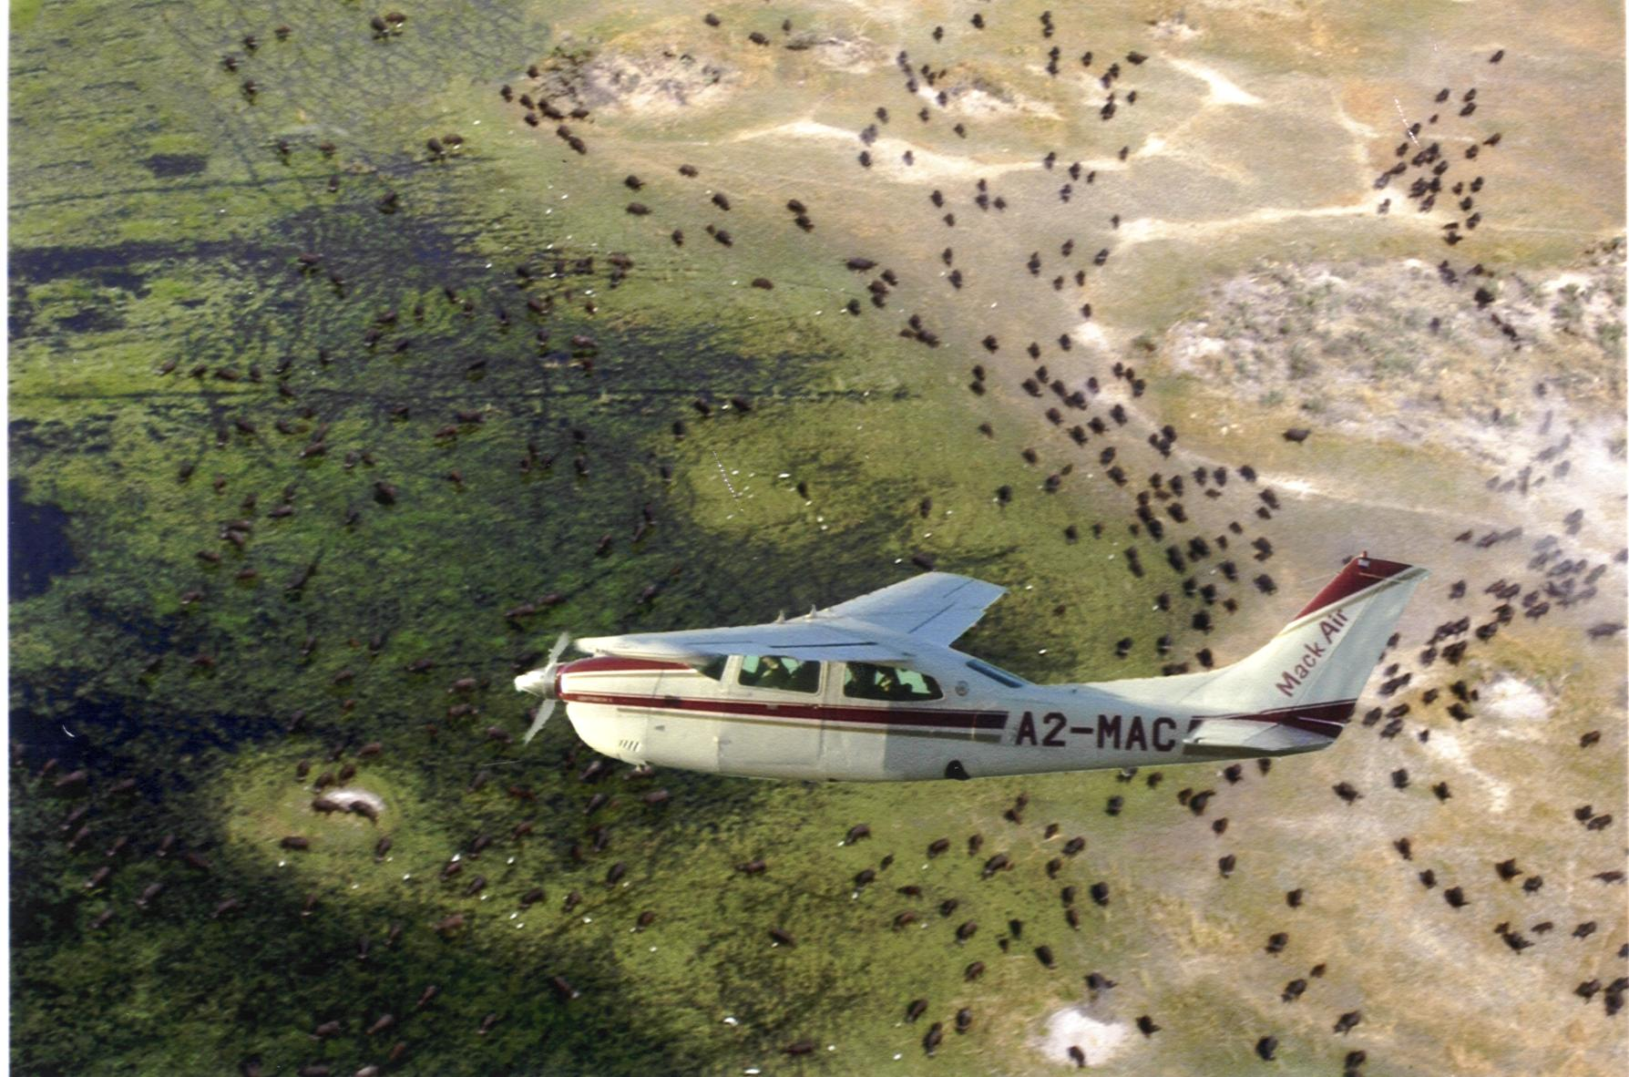

**Día 7. Nuestro hotel en Delta del Okavango**

Nos alojaremos en un campamento situado en el borde del sistema fluvial del río Gomoti. En este campamento pasaremos dos noches.

Realizaremos safaris en coche, recorreremos los canales del delta en canoas tradicionales "mokoro”, impulsadas por expertos "poler” guías y haremos caminatas a pie.

Precio tramo: 2.500 €

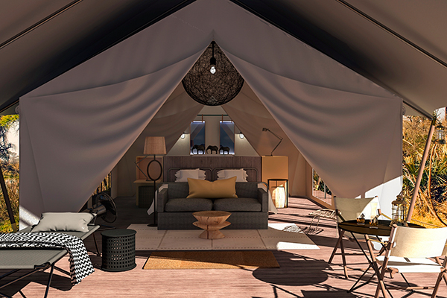

**Día 8: Safari a pie**

Acompañados por un ranger profesional, seguiremos a pie las huellas de los distintos animales para intentar llegar a su encuentro.

Precio tramo: 500 €

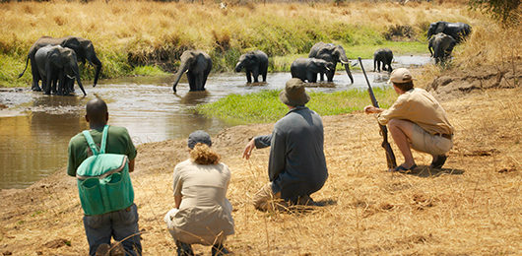

**Día 9: Recorriendo los canales del Delta del Okavango en mokoro**

Recorreremos los canales del delta de la manera más auténtica: en canoas tradicionales "mokoro”, impulsadas por expertos "polers”.

Precio tramo: 500 €

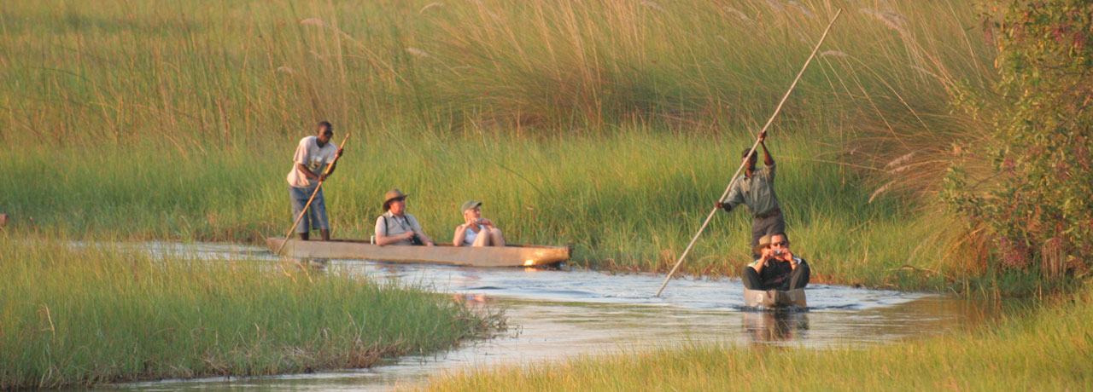

**Día 10. Zanzíbar**

Finalmente descansaremos dos días en esta maravillosa y exótica isla para alojándonos en un hotel de lujo con terraza privada y vistas al océano Índico.

Zanzíbar es uno de los lugares más hermosos de África. Poseedora de una enorme riqueza cultural, la “isla de las especias” cautiva con su singular gastronomía, sus paradisíacas playas y una enorme variedad de actividades a realizar.

Zanzíbar es mucho más que un archipiélago con playas paradisíacas y un clima tropical que invita al relax y al disfrute. Esta isla está cargada de historia, y sus rincones delatan el legado de las numerosas civilizaciones que fueron alguna vez atraídas por su posición estratégica y su clima privilegiado.

Precio tramo: 1.000 €

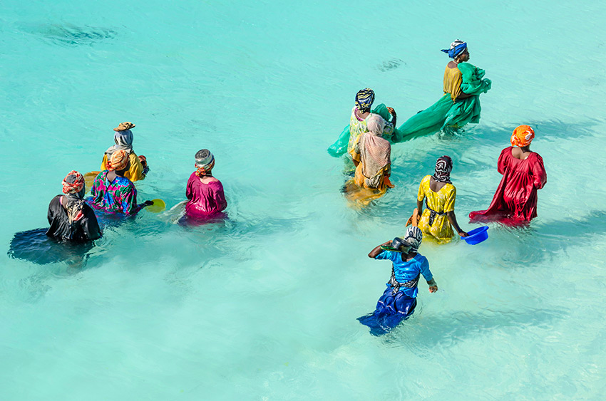

**Día 11. Snorkelling**

Descubriremos la maravillosa vida marina que rodea a la isla.

Precio tramo: 500 €

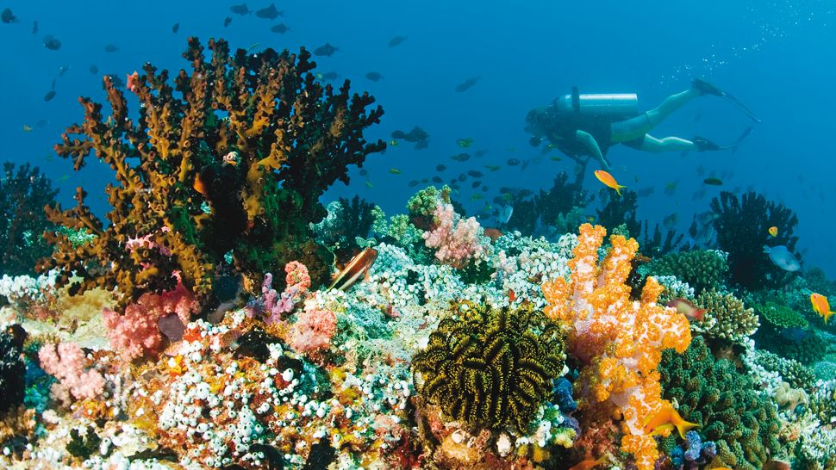

**Día 12. Tratamiento de relax y spa**

Para seguir mimándonos, nos relajaremos con un estupendo tratamiento para dos en el spa de nuestro hotel.

Precio tramo: 500 €

